安装apk
安装Apk到板端，板端最低版本要求Android 5.0，打开apk弹出来权限都点允许。
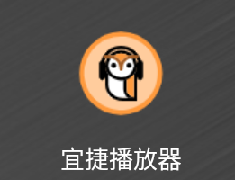

配置文件
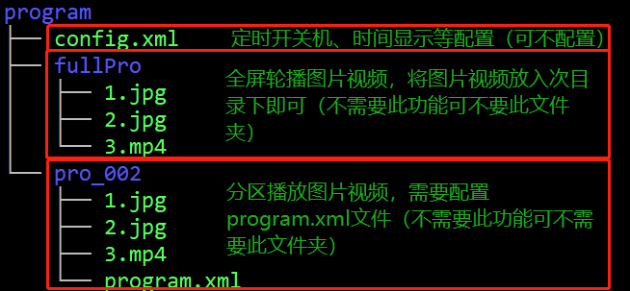
- 全屏节目播放
/program/fullPro/ 此文件夹下放置视频图片 即可
- 分区节目播放：
节目文件配置流程
- 打开program文件夹，pro_xxx 文件夹里需要program.xml配置(注：fullPro文件夹为所有全屏播放的文件，不需要program.xml配置，放入文件即可使用)
- 修改config.xml文档内容调整自动开关机时间。（只能设定一个自动开关机时间），和是否显示时间。(注：无需此功能不需要此文件)
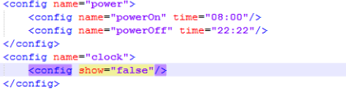
3.在program文件夹下创建节目文件夹，文件夹命名规则pro_开头（pro_001）一个文 件夹为一个节目，需要配置多个节目则建立多个文件夹，节目播放顺序按照节目文件夹 名称排序播放。
3.把该节目需要播放的内容图片及视频等放置到节目文件夹内。
4.修改program.xml文档配置节目播放内容及样式。
注：
（1）每个节目最多1个视频源，2个图片源，单个图片源图片数量暂未做限制，固定 文本及滚动文本暂未做限制。
（2）图片切换时间最小为3秒，小于3秒，都为3秒，图片切换时间设置是ms。
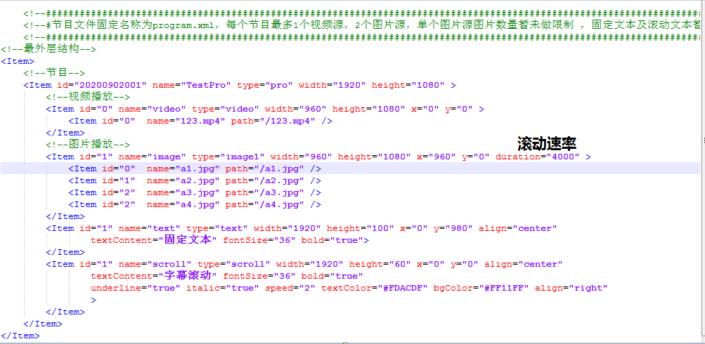

播放节目
- 将配置好的program文件夹放到U盘根目录插入板端，打开apk，节目会自动导入到板端，然后播放（每次插入U盘节目都会自动重新导入）。
注：节目导入过程需要时间，请不要拔掉U盘
- 按鼠标滑轮，或者鼠标右键，遥控器返回按钮可以拉出菜单栏，可以设置菜单自动隐藏时长、右上角时间是否显示、播放音量、查看自动开关机时间和退出apk。
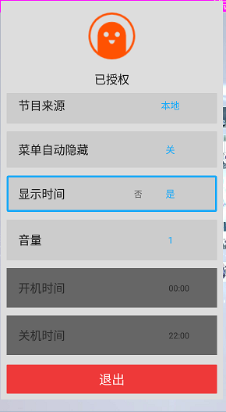

颜色对应RGB值
